1. General

1.1 The command of running training or testing

在Linux系统中后台运行程序：

CUDA_VISIBLE_DEVICES=0 nohup python a.py >> b.log 2>&1 & （1）

其中：

1. “CUDA_VISIBLE_DEVICES=0” 指定了该程序运行在哪一张显卡上。
2. “nohup “ 是一个命令，可以使另一个命令或者程序（命令其实也是程序的一种）不受”hangup”的影响。比如使用ssh登录远程Linux服务器运行程序（1），在程序（1）运行结束之前退出了ssh登录（使用Ctr+D），程序（1）会继续运行。在这种情况下，退出ssh登录就是一种”hangup”。所以，如果不加上”nohup”，则在退出ssh登录时，程序（python）也会随之终止。
3. “python a.py”即真正想要运行的程序，以及程序的参数。
4. “>> b.log”将程序（python）的输出重定向并追加至文件”b.log”，如果”b.log”不存在则自动新建，若存在则追加至文件末尾。与之类似的”>b.log”则会覆盖”b.log”，如果该文件存在的话。
5. “2>&1”将标准错误（standard error）重定向至标准输出（standard output），又因为标准输出被重定向至”b.log”，所以两者都会被写入”b.log”文件。0：标准输入；1:标准输出；2:标准错误

1.2 Directory Structure

“nf” is a irrelevant prefix, just for specifying projects’ name. Those files with postfix: “UNK, UTILS, TEST, MODEL” are indispensable to train or test models.

“UNK”: This file defines operations and processes of training; calls “MODEL”, which defines the network structure; also calls “UTILS”, which contains tool functions.

“TEST”: This file is the testing counterpart of “UNK”; one for training, one for testing.

1. Applications

2.1 Gradient

For this application, two more files are introduced: “sepGra.py” and “sep_TEST.py”.

1. “sepGra.py”: This file separates a training set into two classes, according to the Sobel gradient of image blocks. Thus, this file takes two directories as input(original training set), outputs four directories(two classified training sets).

The following two variables are for original training set.

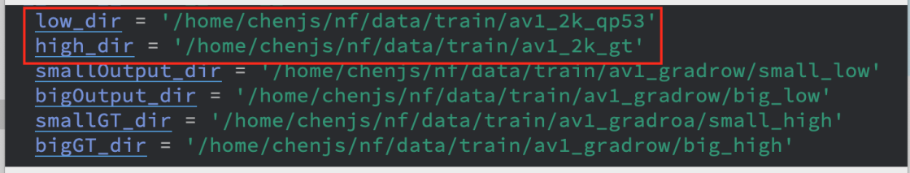

These four specify output directories.

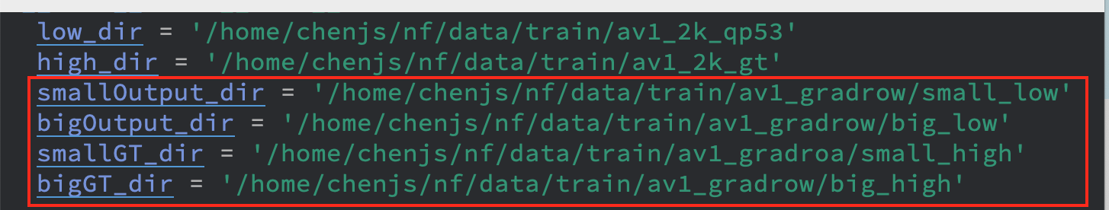

1. “sep_TEST.py”: This file uses two trained models to enhance the quality of testing sets.

Line 163 and line 165 specify two to-be-tested models



So, first using “sepGra.py” to generate two different training sets; second using “UNK” to train two models; third using “sep_TEST.py” to test.

2.1 Classification

分类网络的训练和测试与滤波网络大同小异。在修改代码的时候要时刻留心“输入”和“输出“是什么。

最主要的区别在于：

1. Loss损失函数应使用交叉熵等其他函数



1. Label不再是一张图片，而是一个标量



参考文献

<https://www.wikiwand.com/en/Standard_streams>

<https://stackoverflow.com/questions/3385201/confused-about-stdin-stdout-and-stderr>